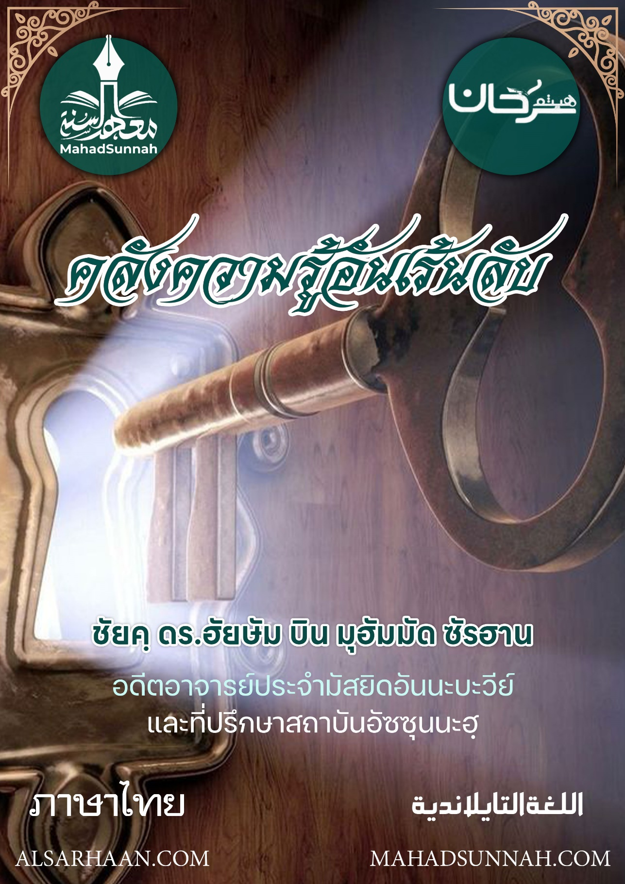


مفاتيح الغيب
คลังความรู้อันเร้นลับ

ชัยค์ ดร.ฮัยษัม บิน มุฮัมมัด ซัรฮาน
อดีตอาจารย์ประจำมัสยิดอันนะบะวีย์
และที่ปรึกษาสถาบันอัซซุนนะฮฺ

ALSARHAAN.COM MAHADSUNNAH.COM
คลังความรู้อันเร้นลับ
จากสิ่งที่อัลลอฮฺได้ทรงจำกัดความรู้ ด้วยตัวของพระองค์เอง ก็คือความรู้เกี่ยวกับสิ่งเร้นลับ ดังนั้นไม่มีผู้ใดรู้สิ่งเร้นลับ ทั้งสิ่งที่อยู่ในอดีตปัจจุบันและอนาคต นอกจากอัลลอฮฺเพียงองค์เดียวเท่านั้น แต่ทว่าพระองค์ได้ทรงให้บ่าวบางส่วนของพระองค์ได้รับรู้ถึงสิ่งดังกล่าวนั้น จากสิ่งที่พระองค์ทรงพระประสงค์ จากเรื่องราวต่างๆที่มีความเร้นลับ อย่างเช่น ที่ท่านนบีมูฮัมหมัดได้รับรู้ถึงเรื่องราวต่างๆของบรรดานบีก่อนหน้าท่าน และการที่ท่านได้รับรู้ถึงสิ่งที่จะเกิดขึ้นจากสัญญาณวันสิ้นโลกและอื่นๆจากสิ่งต่างๆ ที่มีความยิ่งใหญ่ซึ่งมันจะเกิดขึ้นอย่างแน่นอนในอนาคตข้างหน้าได้
อัลลอฮฺทรงกล่าวว่า
ﵻعَٰلِمُ ٱلۡغَيۡبِ فَلَا يُظۡهِرُ عَلَىٰ غَيۡبِهِۦٓ أَحَدًا ٢٦ إِلَّا مَنِ ٱرۡتَضَىٰ مِن رَّسُولٖ فَإِنَّهُۥ يَسۡلُكُ مِنۢ بَيۡنِ يَدَيۡهِ وَمِنۡ خَلۡفِهِۦ رَصَدٗا ٢٧ لِّيَعۡلَمَ أَن قَدۡ أَبۡلَغُواْ رِسَٰلَٰتِ رَبِّهِمۡ وَأَحَاطَ بِمَا لَدَيۡهِمۡ وَأَحۡصَىٰ كُلَّ شَيۡءٍ عَدَدَۢا ٢٨ﵺ ﵝالجِن : ﵖﵒ - ﵘﵒﵜ

พระผู้ทรงรอบรู้สิ่งเร้นลับ ดังนั้นพระองค์จะไม่ทรงเปิดเผยสิ่งเร้นลับของพระองค์แก่ผู้ใด นอกจากผู้ที่พระองค์ทรงยินดีเช่นร่อซูล ดังนั้นพระองค์จะทรงส่งผู้พิทักษ์เฝ้าดูแลข้างหน้าและข้างหลังเขา เพื่อพระองค์จะทรงรู้ว่า แน่นอนพวกเขาได้เผยแผ่สาส์นของพระเจ้าของพวกเขาแล้ว และพระองค์ได้ทรงห้อมล้อม (รอบรู้) ทุกสิ่งที่อยู่ ณ ที่พวกเขา และพระองค์ทรงนับจำนวนทุก ๆ สิ่งไว้อย่างครบถ้วน

และสำหรับสิ่งเร้นลับนั้นมีกุญแจ 5 ประการหลัก ซึ่งอัลลอฮฺได้ปกปิดมันไว้แก่บรรดาสิ่งถูกสร้างทั้งหมด ที่จะรับรู้มัน
- ดังนั้นไม่มีผู้ใดรู้ว่าวันสิ้นโลกจะเกิดขึ้นเมื่อไหร่นอกจากอัลลอฮฺ
- และไม่มีใครรู้ว่าฝนจะตกลงมาและไม่มีผู้ใดรู้ว่ามันจะตกลงมาในชั่วโมงใด และไม่มีผู้ใดรู้ว่ามันจะตกลงที่ใด และไม่มีผู้ใดล่วงรู้ว่ามันจะตกลงมาจำนวนแค่ไหน นอกจากอัลลอฮฺเพียงพระองค์เดียว
- และไม่มีผู้ใดรู้ถึงสิ่งที่อยู่ในมดลูกด้วยความรู้ที่ครอบคลุมในรายละเอียดนอกจากอัลลอฮฺ เพราะพระองค์คือผู้ทรงให้บังเกิดขึ้น ซึ่งสิ่งที่มีอยู่ในนั้นและรู้ถึงเพศของเขา ปัจจัยยังชีพของเขา อายุขัยของเขา และความรู้ของเขาและรู้ว่าเขาเป็นคนทุกข์หรือเป็นคนดีที่มีความสุข
- และไม่มีผู้ใดรู้ในสิ่งที่เขาจะได้ครอบครองในวันพรุ่งนี้จากความดีหรือความชั่ว และจากปัจจัยยังชีพที่น้อยหรือมากนอกจากอัลลอฮฺเท่านั้น
- และไม่มีผู้ใดรู้ว่าพื้นดินใด ที่แต่ละชีวิตจะพบกับอายุขัยของเขาและสถานที่ใด ที่ชีวิตของเขาจะสิ้นสุดลงนอกจากอัลลอฮฺแค่เพียงองค์เดียว ส่วนสิ่งที่แพทย์หรือนักวิชาการได้บอกกล่าวสิ่งซึ่งไม่เป็นที่เปิดเผยหรือสิ่งที่จะเกิดขึ้นเช่น การเกิดขึ้นของทารกในครรภ์ หรือการพัดของลมหรือการตกของฝน หรือการเกิดสุริยุปราคาหรือจันทรุปราคานั้น มันตั้งอยู่บนพื้นฐานของความคิดไม่ใช่บนความมั่นใจแต่อย่างใด และมันอาจจะมีความเป็นไปได้ที่จะผิดพลาดหรือถูกต้อง
ส่วนความรู้ของอัลลอฮฺ เกี่ยวกับเรื่องดังกล่าวต่างๆและสิ่งอื่นๆนั้น มันถือเป็นความรู้ที่มีความแม่นยำและมั่นใจ ซึ่งครอบคลุมและสอดคล้องกับเหตุการณ์หรือสิ่งที่เกิดขึ้น ไม่ใช่มาจากความนึกคิดและเป็นไปไม่ได้ที่จะเกิดความผิดพลาด

อัลลอฮฺได้ทรงตรัสว่า

ﵻإِنَّ ٱللَّهَ عِندَهُۥ عِلۡمُ ٱلسَّاعَةِ وَيُنَزِّلُ ٱلۡغَيۡثَ وَيَعۡلَمُ مَا فِي ٱلۡأَرۡحَامِۖ وَمَا تَدۡرِي نَفۡسٞ مَّاذَا تَكۡسِبُ غَدٗاۖ وَمَا تَدۡرِي نَفۡسُۢ بِأَيِّ أَرۡضٖ تَمُوتُۚ إِنَّ ٱللَّهَ عَلِيمٌ خَبِيرُۢ ٣٤ﵺ ﵝلُقۡمَان : ﵔﵓﵜ

แท้จริงอัลลอฮฺนั้น ความรู้แห่งวันอวสานมีอยู่ ณ ที่พระองค์ และพระองค์ทรงประทานฝนลงมาและพระองค์ทรงรอบรู้สิ่งที่อยู่ในมดลูก และไม่มีชีวิตใดรู้ว่าสิ่งที่มันจะหามาได้ในวันรุ่งขึ้นและไม่มีชีวิตใดรู้ว่า ณ แผ่นดินใดมันจะตาย แท้จริงอัลลอฮฺนั้นเป็นผู้ทรงรอบรู้อย่างละเอียดถี่ถ้วน



